Comunicato stampa

Aftermarket auto: vale 31,2 miliardi di euro
1 azienda di ricambi su 4 stima aumenti di fatturato nel 2026
Ma per il 36,8% il mismatch frena la crescita
Modena al top per peso della filiera sull’economia locale

Roma, 05 maggio 2026 – Il 24,8% delle aziende dell’aftermarket auto prevede per quest’anno un aumento del fatturato e il 36% un incremento delle assunzioni. Ma per il 2026 due imprese su tre lamentano difficoltà a trovare le figure professionali e per il 36,8% questo potrebbe tradursi in un freno alla crescita. Mentre un’impresa su quattro teme per quest’anno problemi di approvvigionamento delle materie prime e semilavorati critici, come semiconduttori e batterie.

È quanto emerge dalla ricerca “Il settore dell’Aftermarket dell’automotive in movimento”, che punta i riflettori sulle imprese operanti nella produzione e nella vendita di ricambi di auto, realizzata dal Centro Studi Tagliacarne per conto della Camera di commercio di Modena, in collaborazione con la Camera di commercio di Torino e con il supporto di ANFIA e presentata oggi a Modena.

Secondo lo studio non sembra preoccupare, invece, nell’immediato il passaggio all’elettrico: solo il 13,8% degli operatori che producono e vendono ricambi di auto investirà nell’ elettrico entro il 2028 e appena l’11,8% lo ha già fatto tra il 2023 e il 2025. Anche per questo il 73,3% resta ancorato alla produzione della componentistica di auto a combustione. E in prospettiva ad ostacolarne la transizione verso l’elettrico è soprattutto la concorrenza proveniente dai paesi emergenti vista come una minaccia dal 18,3% delle imprese del settore.

“L’aftermarket automotive si conferma un pilastro tutt’altro che marginale dell’economia italiana, con oltre 31 miliardi di valore aggiunto e più di 400 mila occupati, ma i dati evidenziano anche alcuni segnali che non vanno sottovalutati”. Lo evidenzia Giuseppe Molinari, presidente del Centro Studi Tagliacarne e della Camera di commercio di Modena, che aggiunge “accanto a una crescita economica moderata del settore tra il 2021 e il 2024 si registra, infatti, una lieve riduzione dell’occupazione e mentre persistono criticità strutturali, a partire dalla difficoltà di reperire competenze. Nel lungo periodo, - sottolinea Molinari- le trasformazioni tecnologiche, inclusa la transizione elettrica, potrebbero logorare alcune componenti importanti della filiera. Diventa dunque cruciale rafforzare le politiche a sostegno della competitività, accompagnando le imprese in un percorso di adattamento che sarà determinante per il futuro del settore. "

“L’aftermarket, inteso sia come produzione sia come vendita di ricambi per auto e relativi servizi, rappresenta un settore che, nel complesso, mostra segnali di solidità e una dinamica positiva, in controtendenza rispetto alle incertezze che interessano l’intero comparto automotive. In questo contesto, il Piemonte si distingue per il peso particolarmente rilevante dell’aftermarket sull’economia locale (il 2,6%). Lo spiega Massimiliano Cipolletta, presidente della Camera di commercio di Torino, che aggiunge “chiaramente oggi questo comparto condivide alcune delle principali sfide del settore, tra cui la transizione verso l’elettrico, il disallineamento tra domanda e offerta di competenze e la crescente pressione derivante dall’ingresso di nuovi operatori internazionali. A destare particolare preoccupazione è, inoltre, la tenuta delle catene di approvvigionamento, messe sotto pressione dalle attuali tensioni geopolitiche”.

“L’automotive sta vivendo una profonda evoluzione normativa che richiede adattamento, visione industriale e dialogo costante con le istituzioni” Lo afferma Marco Stella, presidente del Gruppo Componenti di ANFIA, secondo il quale “la revisione del regolamento UE sulle emissioni di CO₂ degli autoveicoli leggeri deve coniugare ambizione e pragmatismo, definendo obiettivi realistici e raggiungibili con tutte le leve tecnologiche utili. In questo scenario, l’Industrial Accelerator Act è il primo segnale di un possibile cambio di paradigma nella politica industriale europea, stimolando la produzione ‘Made in EU’, accelerando gli investimenti e riducendo le dipendenze strategiche da Paesi terzi, con l’obiettivo di rafforzare la resilienza delle catene del valore. Questo incide anche sul comparto aftermarket, che, oltre a dare un contributo fondamentale alla messa in sicurezza e alla sostenibilità del parco circolante, deve adattarsi rapidamente all’evoluzione tecnologica e alle esigenze degli automobilisti”.

Lombardia al top per valore prodotto, ma Piemonte prima per peso sull’economia locale
La filiera dell’Aftermarket automotive produce 31,2 miliardi di valore aggiunto (l’1,6% del totale economia nel 2024), occupa circa 407 mila lavoratori (l’1,5% dell’occupazione complessiva) e genera una produttività superiore del 3,3% rispetto alla media nazionale. La Lombardia guida la classifica per valore prodotto con 8,8 miliardi di euro, il 28,2% del totale nazionale Aftermarket, seguita sul podio da Emilia-Romagna (4,3 mld euro con il 13,8%) e Veneto (4,2 mld di euro; 13,5%). Ma Piemonte, Emilia-Romagna e Veneto brillano nel medagliere per peso dell’aftermarket sull’economia locale (rispettivamente 2,6%, 2,4% e 2,3%). A livello provinciale meglio fanno Modena (3,5%), Pesaro e Urbino (3,4%) e Vicenza (3,3%).

Il 67% delle aziende è export-oriented, ma un terzo teme effetto dazi
Il settore dell’aftermarket è fortemente orientato ai mercati stranieri. Ben il 67,0% delle imprese dell’aftermarket, infatti, esporta i propri beni e servizi e, di questi, il 17,7% stima un aumento delle vendite estere per il 2026. Ma un terzo degli operatori prevede di subire degli effetti dei dazi imposti dagli USA e, di questi, più della metà (il 56,3%) punta a ricercare mercati di sbocco esteri alternativi.

… e per due imprese su tre il mismatch impatterà sui dipendenti
Quasi il 60% delle imprese che hanno intenzione di assumere segnala difficoltà di reperimento sul mercato delle professionalità richieste e a pagarne “le spese” rischiano di essere soprattutto i dipendenti. Per effetto del mismatch, infatti, il 58,5% degli operatori prevede un sovraccarico del personale interno. Mentre il 36,8% prospetta un freno alla crescita aziendale e il 32,1% un aumento dei costi di gestione legato alla ricerca e alla formazione del personale.

Ma la tecnologia non spaventa, il 40% degli operatori si vede più competitivo in dieci anni
Le imprese dell’aftermarket non sembrano preoccupate dalle evoluzioni tecnologiche: nei prossimi dieci anni oltre il 40% intravede un possibile aumento della propria competitività, mentre solo il 13,5% ipotizza un cambio di passo, considerando una riconversione verso altri settori o mercati. E anche riguardo all’intelligenza artificiale gli operatori del settore appaiono poco turbati nel medio termine: solo il 16,9% delle imprese utilizza stabilmente strumenti di IA e il 28,5% delle aziende ha intenzione di farlo nel triennio a venire.

…anche per questo prioritarie sono misure su fisco e costo del lavoro
A sostegno della propria competitività le imprese aftermarket chiedono però policy soprattutto in materia di agevolazioni fiscali e riduzione del costo del lavoro (66,2% delle indicazioni). Seguono tra le priorità segnalate la riduzione dei costi energetici (27,7%) e i finanziamenti alla ricerca (13,8%).

Graduatoria regionale e per macroripartizioni secondo la quota % del valore aggiunto prodotto dalla filiera dell'aftermarket automotive sul totale economia locale, valore assoluto e numero di occupati. Anno 2024
Pos | Regioni e macroripartizioni | % Valore aggiunto aftermarket su totale economia locale | Valore aggiunto aftermarket  milioni di euro | Occupati aftermarket
1 | Piemonte | 2,6 | 3.731 | 47.497
2 | Emilia-Romagna | 2,4 | 4.295 | 48.787
3 | Veneto | 2,3 | 4.152 | 54.093
4 | Marche | 2,2 | 979 | 14.199
5 | Lombardia | 2,0 | 8.823 | 102.320
6 | Friuli Venezia Giulia | 1,9 | 813 | 11.054
7 | Abruzzo | 1,6 | 579 | 8.836
8 | Basilicata | 1,5 | 195 | 3.429
9 | Trento | 1,4 | 328 | 3.550
10 | Molise | 1,3 | 90 | 1.354
11 | Umbria | 1,2 | 302 | 5.032
12 | Toscana | 1,2 | 1.571 | 21.184
13 | Bolzano | 1,2 | 352 | 4.139
14 | Liguria | 1,1 | 578 | 6.411
15 | Puglia | 1,1 | 905 | 15.250
16 | Campania | 1,0 | 1.212 | 20.932
17 | Valle d'Aosta | 0,6 | 33 | 480
18 | Sicilia | 0,6 | 618 | 11.558
19 | Lazio | 0,6 | 1.220 | 19.205
20 | Calabria | 0,5 | 192 | 4.138
21 | Sardegna | 0,5 | 200 | 3.968
 | Nord-Ovest | 2,0 | 13.165 | 156.708
 | Nord-Est | 2,2 | 9.940 | 121.623
 | Centro | 1,0 | 4.072 | 59.620
 | Mezzogiorno | 0,9 | 3.991 | 69.465
 | ITALIA | 1,6 | 31.169 | 407.417
Fonte: elaborazione Centro Studi Tagliacarne

Graduatoria delle prime venti province secondo la quota % del valore aggiunto prodotto dalla filiera dell'aftermarket automotive sul totale economia locale, valore assoluto e numero di occupati, anno 2024

Pos | Regioni e macroripartizioni | % Valore aggiunto aftermarket su totale economia locale | Valore aggiunto aftermarket  milioni di euro | Occupati aftermarket
1 | Modena | 3,5 | 1.074 | 9.694
2 | Pesaro e Urbino | 3,4 | 371 | 5.089
3 | Vicenza | 3,3 | 1.095 | 13.687
4 | Torino | 3,0 | 2.354 | 29.658
5 | Bergamo | 3,0 | 1.239 | 14.787
6 | Reggio nell'Emilia | 2,9 | 636 | 7.216
7 | Lecco | 2,9 | 339 | 4.283
8 | Monza e della Brianza | 2,8 | 849 | 9.812
9 | Brescia | 2,7 | 1.310 | 15.945
10 | Treviso | 2,6 | 868 | 11.510
11 | Padova | 2,6 | 931 | 11.570
12 | Asti | 2,5 | 147 | 2.039
13 | Bologna | 2,5 | 1.162 | 12.644
14 | Alessandria | 2,5 | 321 | 3.500
15 | Chieti | 2,3 | 252 | 3.978
16 | Piacenza | 2,3 | 240 | 3.112
17 | Pordenone | 2,2 | 238 | 3.229
18 | Udine | 2,2 | 408 | 5.482
19 | Cuneo | 2,1 | 451 | 6.197
20 | Novara | 2,1 | 258 | 3.296
 | ITALIA | 1,6 | 31.169 | 407.417
Fonte: elaborazione Centro Studi Tagliacarne

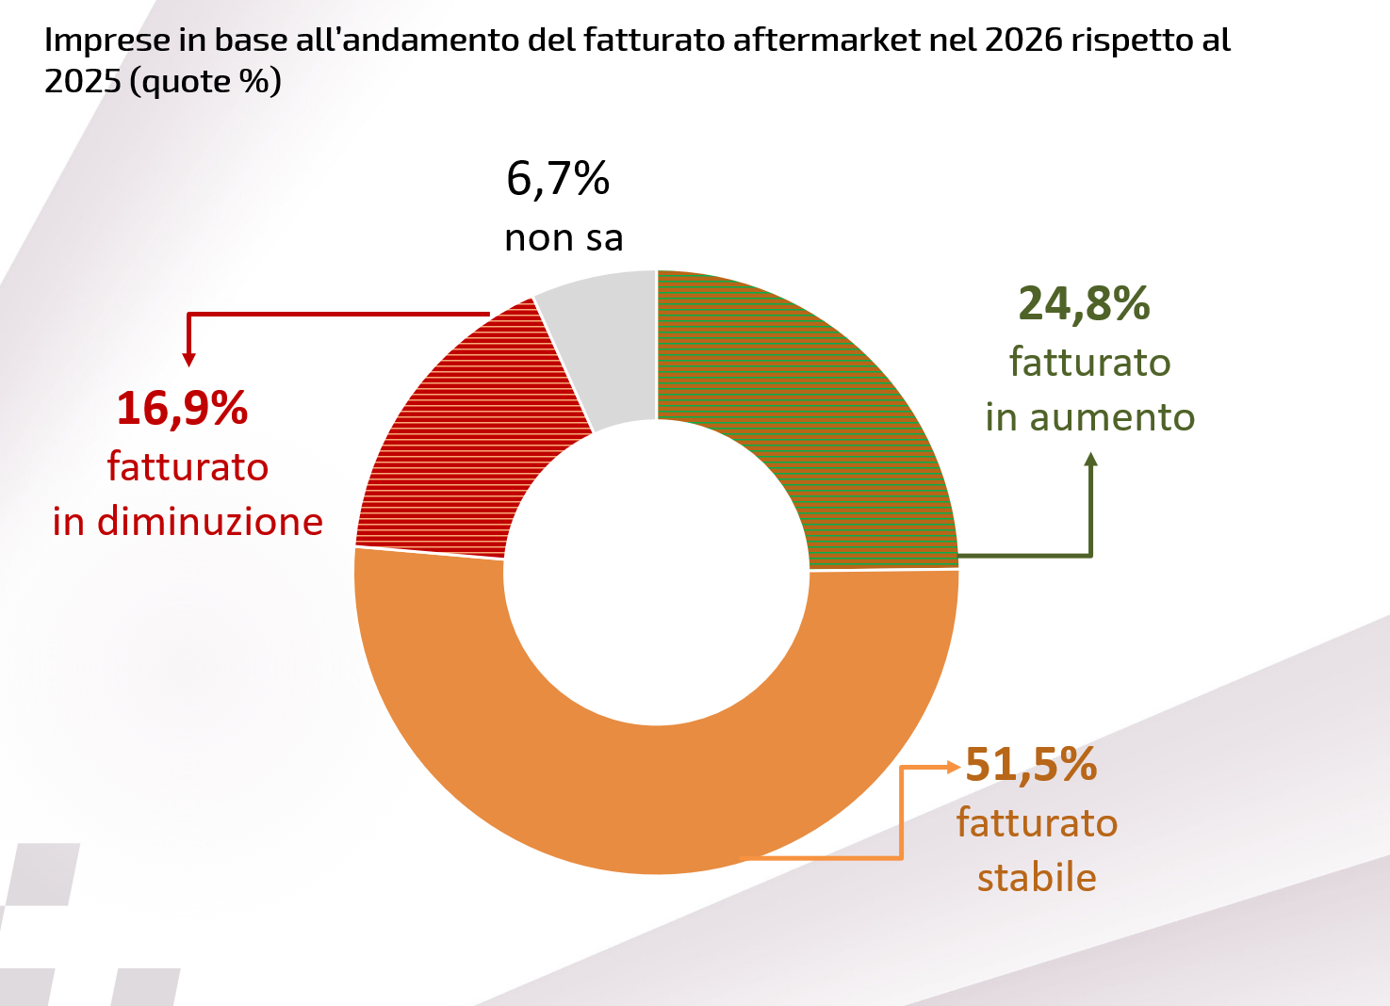
Fonte: indagine Centro Studi Tagliacarne 2026 su un campione di 491 imprese dell’Aftermarket automotive

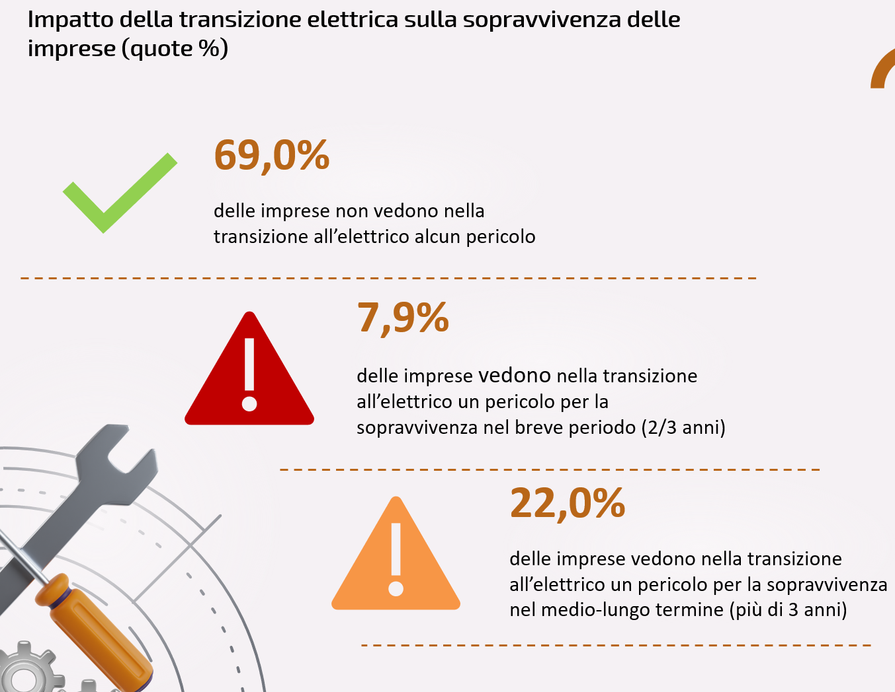
Fonte: indagine Centro Studi Tagliacarne 2026 su un campione di 491 imprese dell’Aftermarket automotive

